Спектрофотометрический анализатор для хвостового газа установки Клауса, модель 880-NSL

Назначение
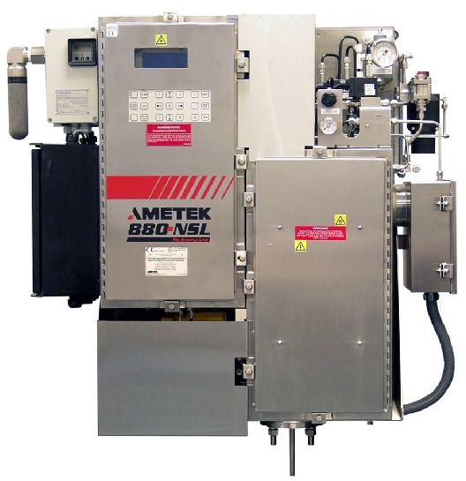
Поточный спектрофотометр 880-NSL (No Sample Line) предназначен для измерения состава хвостового газа и потребности в воздухе на установках Клауса.

Особенности

Отсутствие дорогостоящих и сложных обогреваемых пробоотборных линий
Известно, что загрязнение или забивание пробоотборных линий - проблема N 1 для анализаторов хвостового газа установки Клауса. Компактная, прочная конструкция 880-NSL, устанавливаемая непосредственно на горизонтальном участке трубопровода, полностью исключает подобные проблемы.

Обратная продувка
Любое нарушение режима работы анализатора автоматически инициирует обратную продувку всей системы инструментальным воздухом для очистки от возможного загрязнения. Это исключает внезапный отказ анализатора и дальнейшую длительную процедуру его очистки.

Туманоуловитель
Предназначен для удаления тумана паров серы, которые могут присутствовать в хвостовом газе. Это достигается путем создания в теплообменнике градиента температуры, что приводит к конденсации паров серы на носителе с развитой поверхностью. Жидкая сера под действием силы тяжести стекает обратно в трубопровод.

Самодиагностика
Анализатор непрерывно осуществляет самодиагностику и имеет развитую систему сигнализации о неисправностях.

Монтаж и обслуживание
Анализатор поставляется полностью готовым для монтажа и предъявляет минимальные требования к источникам энергии.
В спектрофотометре используется ксеноновая импульсная лампа с большим ресурсом - свыше 5 лет при непрерывной эксплуатации. Лампа не требует предварительного прогрева.
Новейшие достижения в технологии и современные конструктивные решения обеспечивают минимальное обслуживание и высокую надежность.

Спектрофотометрический анализатор для хвостового газа установки Клауса, модель 880-NSL

Технические характеристики

Диапазоны | 0...1% SO2, 0...2% H2S, -1...+1% превышение H2S,  другие диапазоны по заказу
Погрешность | ±2% от диапазона для H2S, SO2  ±0,2% для потребности в воздухе
Чувствительность | ±0,5% от диапазона
Воспроизводимость | ±1% от диапазона
Шум | ±0,5% от диапазона
Дрейф нуля | Менее ±0,5% от диапазона за 24 часа  (при почасовой автоматической коррекции нуля)
Время отклика | Менее 10 с для 90% ступенчатого изменения параметра
Калибровка | - Заводская  - Автоматическая с помощью встроенного оптического фильтра  - Калибровочными газовыми смесями
Расход пробы | 2 л/мин, сброс пробы обратно в поток
Подача пробы в анализатор | С помощью нагреваемого воздушного эжектора
Температура окруж. среды | -20...+40°С; по дополнительному заказу -40...+40°С
Выходы | - Аналоговые: 4...20 мА, изолированные, на нагрузку 600 Ом, пропорциональные для H2S, SO2, H2S/SO2, потребности воздуха  - Интерфейс: RS-485  - Релейные: 0,75 А, нагрузка не индукционная, сигнализация неисправности системы, превышения программируемых уровней концентраций контролируемых параметров
Защита от эл. магн. излучений | Соответствует EN55101 (IEC 801)
Питание | - 220 В, 50 Гц, 800 ВА  - Воздух КИП, 140...700 кПа
Маркировка взрывозащиты | 2Expymde[ib]IICT3 X
Материал корпуса | Нержавеющая сталь 304 (316)
Масса, нетто | Менее 90 кг
Монтаж анализатора | На фланце ANSI 150 # RF

Информация для заказа

Стандартная поставка:
♦Анализатор в шкафу, в сборе
♦Инструкция по эксплуатации на русском языке

По дополнительному заказу:
♦Запорный клапан, обогреваемый паром, с двумя фланцами ANSI 150 # RF
♦Переходник для фланца ANSI/DIN
♦Конвертер RS-485/RS-232C с блоком питания
♦AMETALK - программное обеспечение для ПК, дискета 3,5"

